Gesamtwirtschaftliche Modellierung eines Flow Based Market Coupling Systems inklusive Redispatch
Neue Ansätze der Modellierung des Energiesystems und der Preise
Alexander KAISER¹, Valentin WIEDNER¹, Hannes WORNIG¹, Christian TODEM¹
Austrian Power Grid AG

Motivation und zentrale Fragestellung
Die Entwicklung der europäischen Energiepolitik in Anbetracht des sich vollziehenden Paradigmenwechsel im Rahmen der Energiewende in einzelnen Mitgliedsstaaten hat direkte Auswirkungen auf die Betreiber der europäischen Verbundnetze. Die langfristige Planungssituation im Netzausbau nimmt durch die stark geänderte Situation bei der Erzeugung und Förderung von erneuerbaren Energien sowie durch die stetige Weiterentwicklung von Marktaufbau und -ablauf stark an Unsicherheit zu.
Das europäische Zielmarktdesign sieht ein Flow Based Market Coupling vor. Die Abschätzungen der Auswirkung solcher gravierenden Designänderungen stellen im Gegensatz zu reinen Fundamentalmodellierungen des Marktes über Net Transfer Capacities (NTC) größere Herausforderungen dar. Sowohl die Auswahl der kritischen Netzelemente als auch die Kapazitätsberechnung für diese beruhen auf einer Vielzahl an Annahmen, die dynamisch ineinandergreifen und gegebenenfalls Rückkopplungen im Gesamtberechnungsprozess verursachen können. Für eine gesamtwirtschaftliche Betrachtung sind ergänzend Analysen des gesamten Netzes, wie Lastflussberechnungen, Bestimmung von Ringflüssen und die Berechnung des Redispatch-Bedarfs durch eine eigens durchgeführte Optimierung, nötig.
Methodische Vorgangsweise
Um eine solche umfassende Strommarktanalyse zu ermöglichen sind mehrere Berechnungsschritte
nötig. Abbildung 1 zeigt eine Übersicht der einzelnen Themenblöcke und deren grundlegenden
Zusammenhang.

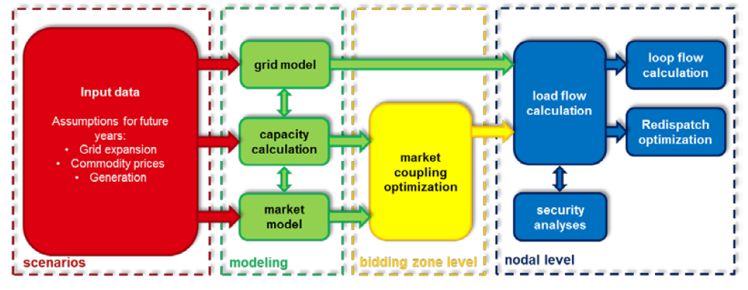
Figure 1: Prozesskette der gesamtwirtschaftlichen Analyse

Im APG-eigenen Marktmodell wird der europäische Kraftwerkspark mit über 10.000 Erzeugungseinheiten abgebildet. Die Erzeugung aus erneuerbaren Energieträgern wird historisch modelliert. Die zu deckende Last ist stundenscharf für 8.760 Stunden vorgegeben. Die Optimierung der Fahrpläne der thermischen Kraftwerke erfolgt unter Berücksichtigung von Anfahrtskosten, minimalen und maximalen Stillstandzeiten, Brennstoffkosten und CO2-Zertifikatskosten sowie einer jahresweise optimierten Revisionsplanung aller Kraftwerke. Pumpspeicherkraftwerke werden als Tages- und Wochenspeicher optimiert, wobei ein Profil für die saisonale Speicherverlagerung der Optimierung hinterlegt wird. Die Modellierung erfolgt dabei in MATLAB und die Optimierung in GAMS.
Die Herausforderung bei der Erstellung geeigneter Eingabedaten besteht darin, einen konsistenten Szenarioraum für künftige Annahmen aufzuspannen. Dazu gehören die Abschätzung der zu hinterlegenden Preise, aber auch die Entwicklung von Kraftwerks- und Netzkapazitäten. Der Ten-Year Network Development Plan (TYNDP) der europäischen Übertragungsnetzbetreiber stellt die Basis der gewählten Annahmen dar.
Um Inputdaten für ein Flow Based Market Coupling zu generieren, müssen stundenscharfe Abschätzungen von Netznutzungsfällen (Base Cases) simuliert werden, auf Grund derer die Parameter der lastflussbasierten Marktkapazitäten (Power Transfer Distribution Factor – PTDF Matrix, Available Maximum Flow – ±AMF) für zuvor selektierte kritische Netzelemente (Critical Branches and Critical Outages – CBCO) berechnet werden können. Im realen, alltäglichen Ablauf werden diese Netznutzungsfälle für die Kapazitätsberechnung durch den D-2 Prozess der Übertragungsnetzbetreiber generiert (2-Days Ahead Congestion Forecast – D2CF). Basis für die dabei abgeschätzten Lastflüsse bilden dabei die Fahrpläne eines ausgewählten Referenztags und die aktuelle Einschätzung der Erzeugung und Last im Netz zur jeweiligen Stunde.
Da die Datengrundlage der D2CF für zukünftige Zeitpunkte klarer Weise nicht vorliegt, muss für Modellberechnungen der Referenzfluss für die Kapazitätsberechnung im Vorhinein abgeschätzt werden. Dazu können mehrere Vorgangsweisen angewandt werden, die alle darauf abzielen über eine vorgelagerte Optimierung möglichst genau an das letztendliche Marktergebnis heranzukommen. Dieses Dogma kann zu sehr zeitintensiven, mehrmaligen Rückkopplungen führen.
Ein weiteres Schlüsselelement für die Berechnung der PTDF Matrix besteht aus der Zusammenstellung der Generation Shift Keys (GSK), also jener Information, die besagt, wie die Änderung des Erzeugungssaldos (Netposition) einer Gebotszone auf die darin befindlichen Erzeugungseinheiten zurückzuführen ist.

Ebenfalls ist die modellbasierte Auswahl der CBCOs nicht trivial. Durch die verschiedenen Kombinationsmöglichkeiten von kritischen Ausfällen und der auch dadurch entstehenden kritischen Netzelemente (N-1 Sicherheit) kann im europäischen Verbundnetz mit über 12.000 einzelnen Leitungselementen schnell ein Vielfaches von CBCO-Paaren entstehen, die als Input für das Fundamentalmodell dienen und dementsprechend viele Restriktionen in der Optimierung darstellen.
Generell ist die zu bewältigende Datenmenge eine große Herausforderung, da im grundlegenden Fall für jede Stunde ein eigenes Set an Flow Based Parametern anzunehmen ist. Eine Vereinfachung durch Clustering in Typstunden ist bereits im Jahr 2016 – durch die hohe Integration an Erneuerbaren – eine sehr grobe Modellierung, die bei der Betrachtung von 2020 oder 2025 noch weitere Rechtfertigung verlangen würde. Nichtsdestotrotz muss man Reduktionsmaßnamen treffen um die ressourcenspezifischen Limitierungen der Fundamentalmodellierung über große geografische Bereiche und im benötigten Detaillierungsgrad einhalten zu können.
Nach stabilen, wirtschaftlich begründeten Ergebnissen aus dem Flow Based Market Coupling muss auch das Netz den Marktergebnissen standhalten. Um die physikalische Realisierbarkeit der Handelsgeschäfte zu prüfen, muss eine Lastflussberechnung durchgeführt werden, wobei etwaig auftretenden Überlastungen mit Engpassbeseitigungsmaßnahmen entgegnet werden muss. Es wird dabei zwischen kostenlosen (Änderung von Phasenschiebereinstellungen und Netzschaltzuständen) und kostenpflichtigen (Redispatch) Maßnahmen unterschieden. Zentraler Punkt ist allerdings zunächst die Umlage von zonalen auf nodale Zuordnungen. Erzeugung und Last werden einzelnen Netzknoten durch eine Kombination aus modellbasierten Algorithmus und Expertenwissen zugeteilt. Ergebnis der Simulationen sind die mögliche Durchführbarkeit der Marktergebnisse und die etwaig resultierenden Kraftwerksfahrpläne aus der Redispatch-Optimierung.
Erst nach fehlerfreier Durchführung der nodalen Berechnungen ist die Prozesskette zur gesamtheitlichen Bewertung von Gebotszonenkonfigurationen erfolgreich abgeschlossen und die Ergebnisse der einzelnen Schritte können einer sogenannten Multi-Kriterien-Analyse zugeführt werden.
Ergebnisse und Schlussfolgerungen
Diese Vielzahl an nötigen Hypothesen und Simplifizierungen innerhalb einzelner Prozessschritte stellen hohe Anforderungen an jeden Modellierer. Neben den Herausforderungen der klassischen fundamentalen Modellierung des Strommarktes, müssen Annahmen über die künftig verwendeten Flow Based Methoden zur Kapazitätsberechnung gemacht werden, die teilweise gerade durch den CACM Prozess (EU Verordnung zur Festlegung einer Leitlinie für die Kapazitätsvergabe und das Engpassmanagement) neu definiert werden. Die für die Untermauerung der Annahmen benötigten Sensitivitätsbestimmungen sind auf Grund des hohen Berechnungsaufwandes jedoch mit Bedacht zu wählen.

Wagramer Straße 19,1220 Wien, (0) 50320 - 161, apg@apg.at, apg.at

